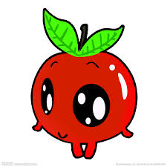
玉美研究股份有限公司
豐洲國小2月水果明細
日期 | 內容
2/14 | 桶柑
2/21 | 棗子


